Pedagogická fakulta MU, Poříčí 7, 603 00 Brno

ZS1MK_RZT2

Seminární práce

Edita Strnadová
Jitka Stuchlíková

Učitelství pro 1. stupeň ZŠ, 5. ročník, 9. semestr, kombinované studium

Vedoucí práce: PhDr. Mgr. Jitka Reissmannová
Jako téma našeho projektu jsme si vybraly První pomoc. Realizovat by se měl formou 10 stanoviští ve dvou školních dopolednech. Na každém stanovišti se děti budou dozvídat a opakovat si chování v různých situacích, kdy je třeba poskytnout člověku první pomoc. Také si některé situace vyzkouší v praxi. Jako cílovou skupinu jsme si zvolily děti navštěvující 5. ročník základní školy.

Úvod

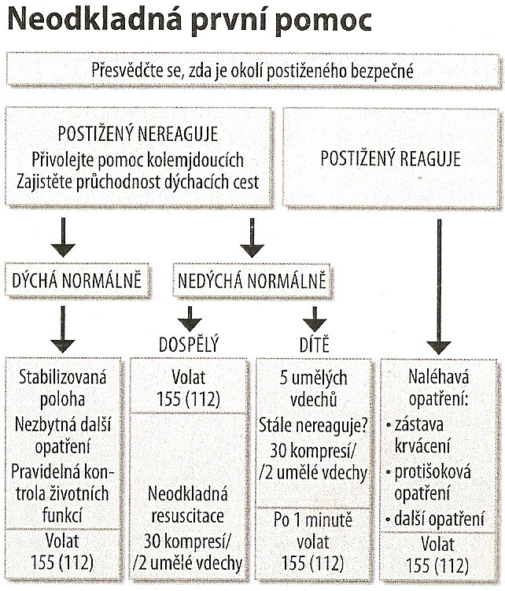

Pamatujeme si heslo: VČAS a SPRÁVNĚ poskytnutá první pomoc ZACHRAŇUJE ŽIVOT!

O lidském životě rozhodují první minuty do příjezdu záchranné služby. Ta nemůže být na místě okamžitě a mnohdy záleží pouze na nás, zda postižený přežije.

1. stanoviště – Stabilizovaná poloha

Jejím cílem je zajistit průchodnost dýchacích cest, umožnit volné dýchání, vyčištění horních dýchacích cest a zamezit případnému vdechnutí zvratků.

- Sejmeme postiženému brýle (pokud je má).
- Poklekneme vedle postiženého, obě jeho nohy jsou rovně nataženy.
- Paži blíže k zachránci ohneme do pravého úhlu vůči trupu a natočíme v lokti dlaní vzhůru.
- Položíme protilehlou paži na hrudník postiženého a přidržíme jeho ruku proti tváři.
- Druhou rukou uchopíme protilehlou dolní končetinu nad kolenem a postiženého zvolna otočíme.
- Ruku postiženého položíme pod tvář k zajištění záklonu hlavy.

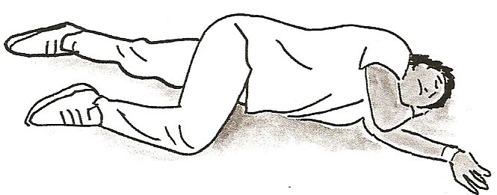

Na tomto stanovišti si děti vyzkoušejí ve dvojicích, zda by dokázaly spolužáka správně dostat do stabilizované polohy.

2. stanoviště – Nepřímá masáž srdce

- Postiženého uložíme na záda na rovnou tvrdou podložku a poklekneme vedle něj.
- Přiložíme dlaň (zápěstní hranu dlaně) do středu hrudní kosti, jde-li o dospělého druhou ruku položíme na ni a prsty obou rukou sepneme. U novorozenců a dětí do 1 roku přiložíme ukazovák a prostředník na dolní třetinu hrudní kosti.
- Nataženými pažemi stlačujeme hrudní kost u dospělých o 4-5 cm.
- Každé stlačení musí být vystřídáno uvolněním, obě fáze jsou stejně dlouhé 1:1.
- Mezi jednotlivými stlačeními hrudníku zůstávají ruce přiloženy na hrudník.
- Frekvence stlačení hrudníku je 100 za minutu.

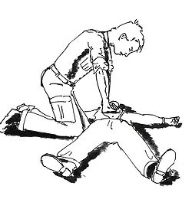

Nepřímou masáž srdce si děti vyzkouší na figuríně. Vysvětlíme jim, že tato masáž se nesmí provádět u člověka, kterému srdce normálně funguje, protože hrozí zástava.

3. stanoviště – Umělé dýchání

Postup při umělém dýchání:
- Postiženého uložíme na záda a uvolníme dýchací cesty záklonem hlavy a zvednutím brady ukazovákem a prostředníkem.
- Palcem a ukazovákem druhé ruky stiskneme nosní dírky postiženého.
- Ústa postiženého překryjeme sterilní rouškou nebo alespoň čistým kapesníkem.
- Nadechneme se, otevřenými ústy překryjeme ústa postiženého a vdechneme vzduch do dýchacích cest postiženého.
- Sledujeme, zda se zvedá hrudník postiženého.

První pomoc:
- Poté oddálíme ústa od postiženého a umožníme pasivní výdech.
- Znovu se nadechneme a celý cyklus opakujeme.
- U dospělých dýcháme frekvencí 8-10 vdechů za minutu.

Pokud se nedaří umělý vdech ústy (při správném záklonu hlavy, zvednutí brady a po kontrole dutiny ústní), pokračujeme v umělém dýchání nosem. U malých dětí se provádí umělý vdech současně do nosu a úst.

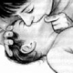

Umělé dýchání taktéž zkoušíme na figuríně, nikde ne na spolužákovi!

4. stanoviště – Krvácení

Je chorobný stav, kdy krev uniká různou rychlostí porušenou cévní stěnou mimo krevní řečiště. Podle směru dělíme krvácení na zevní a vnitřní

Zevní krvácení

Krvácení malého rozsahu – drobné, povrchní, řezné, tržně zhmožděné rány, zpravidla nepostihují větší cévní kmeny, krev je sytě červená, volně vytéká.

První pomoc:
- Očistíme pouze okolí rány od hrubých nečistot, ránu nevyplachujeme, neodstraňujeme tvořící se krevní sraženinu ani uvízlá cizí tělesa.
- Na ránu přiložíme sterilní mul a zajistíme ji obvazem.
- Postiženou část těla imobilizujeme.
- Zajistíme odborné ošetření.

Krvácení velkého rozsahu – poraněné místo se rychle zalévá krví (vystřikující nebo rychle proudící). Většinou jde o krvácení tepenné nebo smíšené.

První pomoc:
Prudké zevní krvácení vyžaduje okamžité a rozhodné jednání s cílem zastavit krvácení, a to:
- stlačením krvácející cévy přímo v ráně (prsty, tamponem, apod.)
- stlačením přívodné tepny v tlakovém bodě

Tím získáme čas, uklidníme se a ujasníme si nejvhodnější způsob zastavení krvácení:
- tlakovým obvazem – přiložíme na ránu
- zaškrcovadlem – zamezíme přítoku krve

V případě, že nelze použít tyto způsoby (krvácení na krku, trupu apod.) musíte stlačit cévu v ráně nebo v tlakovém bodě až do odborného ošetření.

Vnitřní krvácení

Je velmi nebezpečné, protože je můžeme posuzovat především podle nepřímých příznaků, které se mohou vyvíjet nenápadně a projeví se až vznikem šokového stavu. Vyžaduje neodkladnou aktivaci záchranné zdravotnické služby a urychlený transport k odbornému ošetření.

Zde se děti seznámí s různými druhy obvazů, budou hledat některé tlakové body na svém těle a ošetří krvácení přiložením tlakového obvazu.

5. stanoviště – Šok a pravidlo 5T

Šok je život ohrožující stav, kdy v důsledku selhávání krevního oběhu dochází k nedostatečnému prokrvení tkání a ke snížení obsahu kyslíku.

Příčiny šoku:
- Těžká ztráta krve.
- Ztráta jiných tělesných tekutin, popáleniny, zvracení, těžké průjmy.
- Selhání srdce jako pumpy – rozsáhlý infarkt.
- Alergický šok.
- Předávkování léky či drogami.
- Poranění páteře a míchy.

Příznaky
Na počátku:
- Zrychlený puls.
- Kůže bledá, chladná, lepkavý pot.

Rozvinutý šok:
- Šedomodré zbarvení rtů.
- Slabost, závrať, žízeň.
- Zrychlené povrchní dýchání.
- Slabý nitkovitý puls.
- Neklid, agresivita.
- Zívání, lapavé dýchání.
- Bezvědomí.

Konečná fáze šoku:
- Zástava oběhu a dýchání.

První pomoc:
- Ošetříme každou možnou příčinu šoku, kterou rozpoznáme (krvácení, popáleniny).
- Zabráníme tepelným ztrátám (uložíme nemocného na pokrývku, přikryjeme ho).
- Uložíme postiženého do lehu s nohama mírně zvednutýma.
- Uvolníme těsný oděv kolem krku, hrudníku a pasu.
- Sledujeme a zaznamenáváme stav životních funkcí (vědomí, dýchání, oběh).
- V případě potřeby neodkladně zahájíme umělé dýchání a masáž srdce.

Pravidlo 5T
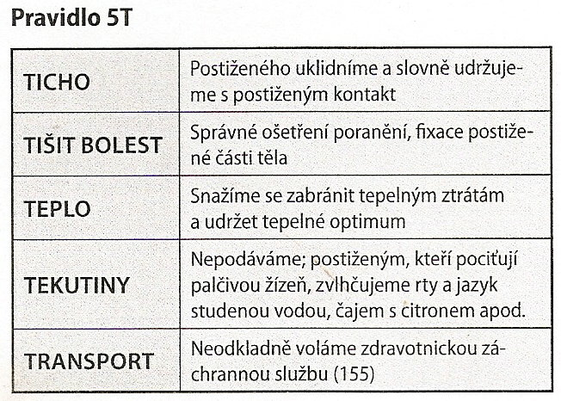
6. stanoviště – Poranění páteře

K poranění páteře může dojít v různých oblastech krku či zad a mohou být postiženy obratle, meziobratlové ploténky, páteřní mícha a míšní nervy. Nejvážnější komplikací v souvislosti s poraněním páteře je poranění páteřní míchy. V tomto případě dochází pod místem poranění k poruchám hybnosti a citlivosti.

Nejčastější příčiny zranění páteře a míchy:
- Pád z výšky (větší výška než výška postiženého).
- Dopravní nehoda.
- Mnohočetná poranění.
- Poranění hlavy a obličeje.
- Skoky do vody po hlavě.

Jak rozpoznat poranění obratlů:
- Bolest šíje nebo zad v místě poranění.
- Hmatný výstupek či jiná nepravidelnost v průběhu páteře.
- Místní pohmatová bolestivost.

Jak rozpoznat poranění míchy:
- Ztráta kontroly nad končetinami, pohyb může být jen slabý nebo žádný.
- Ztráta citu nebo abnormální pocity (pálení, mravenčení, pocit těžkých končetin)
  - při poranění krční míchy – postiženy horní i dolní končetiny
  - při poranění hrudní či bederní míchy – postiženy dolní končetiny
- Ztížené dýchání.
- Pokles krevního tlaku a zpomalení tepu.

První pomoc:
Postiženého ošetřujeme v poloze, ve které jsme ho našli.

Postižený při vědomí:
- Uklidníme postiženého a doporučíme mu, aby se nehýbal.
- Klekneme si za jeho hlavu, uchopíme ji pevně po stranách (uši nezakrýváme) a stabilizujeme hlavu v neutrální poloze – hlava s krkem a páteří v jedné rovině.
- V této poloze udržujeme hlavu až do příjezdu záchranné služby.

Postižený v bezvědomí:
- Stabilizujeme hlavu v neutrální poloze.
- V případě potřeby uvolníme dýchací cesty: opatrně zvedneme bradu (popřípadě předsuneme dolní čelist) až se dýchací cesty zprůchodní.
- Zkontrolujeme stav dýchání.
- Jestliže postižený nedýchá a známky oběhu nejsou patrné, zahájíme umělé dýchání a nepřímou srdeční masáž.

Neprodleně voláme
záchrannou zdravotnickou službu
na číslo 155!

7. stanoviště – Zlomeniny

Zlomenina je porušení celistvosti kosti buď z části (zlomenina neúplná), nebo v celé šířce (úplná zlomenina). Zlomenina může být stabilní, konce zlomené kosti se nepohybují, nebo nestabilní, kdy se konce zlomené kosti mohou posunout a poškodit přilehlé cévy, nervy a vnitřní orgány. Většina zlomenin má nad místem poranění neporušený kožní kryt – zavřené zlomeniny. V případě, že konec zlomené kosti pronikl kožním krytem, jedná se o otevřenou zlomeninu. Zlomeniny toho typu jsou spojeny s rizikem infekce.

Jak rozpoznat zlomeninu:
- Deformace, otok a pohmoždění v místě zlomeniny.
- Bolest a obtížný/nemožný pohyb poraněnou částí těla.
- Zkrácení, ohnutí či zkroucení končetiny.
- Tření konců zlomenin o sebe je někdy slyšet nebo je hmatné.
- Ebeny. Vyčnívající kost z rány.

První pomoc:
- Podržíme poraněnou část těla rukama a požádáme pomocníka o spolupráci při fixaci.
- V případě otevřené zlomeniny překryjeme ránu a vyčnívající kost sterilními čtverci gázy a obvazem.
- Pro lepší oporu poraněné části těla ji obinadlem (šátkem) přivážeme ke zdravé části těla: - při zlomenině horní končetiny ji znehybníme upevněním k trupu
- při zlomenině dolní končetiny upevníme poraněnou končetinu ke zdravé
4. Voláme záchrannou zdravotnickou službu na číslo 155.
5. Do příjezdu záchranné služby kontrolujeme prokrvení končetiny za obvazem.
V případě nedokrevnosti uvolníme fixaci.
6. V případě potřeby zahájíme protišoková opatření.

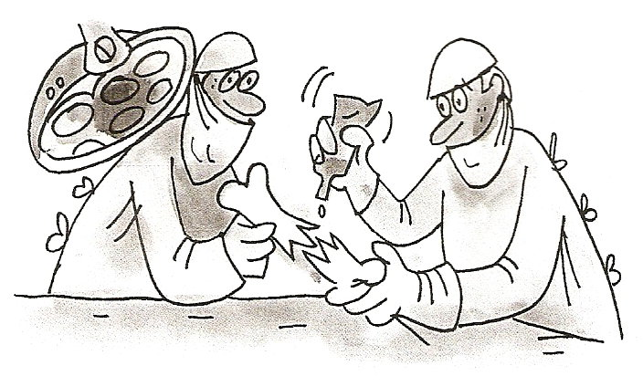

Děti se pokusí zafixovat spolužákovi ruku nebo nohu potom, co se otázkami ujistí, že je zlomená.
8. stanoviště – Úraz elektrickým proudem

Úraz elektrickým proudem bývá často příčinou:
- Náhlé smrti v důsledku zástavy oběhu a dušení.
- Mnohočetných poranění (popáleniny, zlomeniny, traumatické amputace, vnitřní krvácení).

První pomoc:
1. krok: Přerušení působení elektrického proudu!
- vypnutí el. proudu
- zrušení kontaktu postiženého s elektrickým vedením

2. krok: Nepřímá masáž srdce a umělé dýchání (v případě zástavy oběhu).
- Oživování musí být agresivní (zvláště u zasažení vysokým napětím). I po prodloužené zástavě základních životních funkcí je možná jejich obnova bez komplikací.

3. krok: Ošetření komplikujících poranění.
! POZOR !
- Zásadně dbáme na bezpečnost zachránce!
- Udržujeme bezpečnou vzdálenost od zdroje el. proudu .
- Neprodleně voláme 155!
- Zajistíme vypnutí vysokého napětí jen odborníkem, který má příslušné oprávnění.

9. stanoviště – Úpal (přehřátí)

Úpal je porucha tepelné regulace, kdy tvorba tělesného tepla převýší jeho výdej a dochází k přehřátí organismu.

Nejčastější příčiny
Pobyt v horkém prostředí se zvýšenou vlhkostí, zvýšená fyzická zátěž, nedostatečný příjem tekutin a následně snížené pocení, nepřiměřený oděv, užití drog (EXTÁZE apod.)

Příznaky:
Celková slabost, bolest hlavy, žízeň, závratě, žaludeční nevolnost, zvracení, suchá, horká kůže, horečka (až nad 40 ˚C), rychlý tep, zrychlené dýchání, porucha orientace, křeče, ztráta vědomí, zástava dýchání a oběhu.

První pomoc:
- Rychle ochladit postiženého – uložit ho do chladného prostředí, odstranit oděv.
- Dáme mu chladný zábal na celé tělo, osprchujeme ho chladnou vodou; na hlavu, nad průběh krkavic, nad játra a do třísel přikládáme vaky s ledem.
- Pokud je postižený při vědomí a nezvrací, podáváme po malých dávkách studené a slané nápoje.
- V případě bezvědomí uložíme postiženého do zotavovací polohy a sledujeme vitální funkce.
- Při zástavě oběhu zahájíme nepřímou masáž srdce a umělé dýchání.
- Vždy neprodleně voláme linku 155!

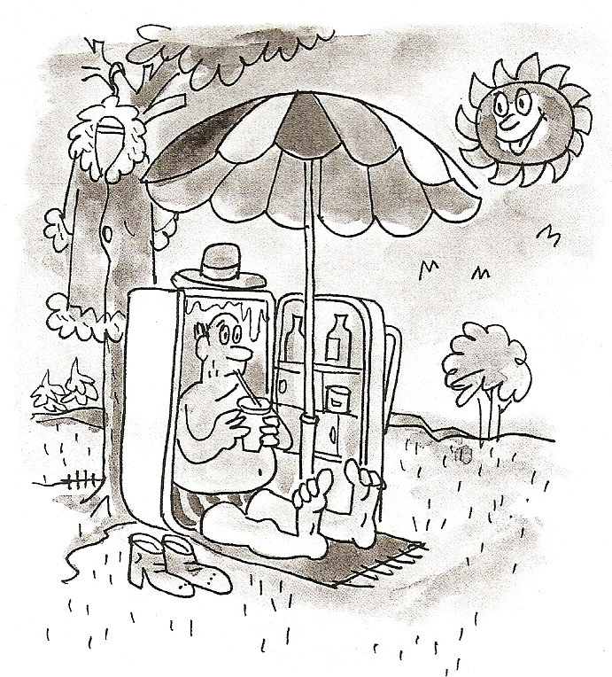
10. stanoviště – Úžeh (sluneční úžeh)

Je zvláštní formou přehřátí, způsobeného přímým slunečním žárem především na nekrytou hlavu a působením infračervené a ultrafialové složky slunečního záření na kůži za vzniku popálenin 1. – 2. stupně.

Příznaky:
Jsou shodné s ostatními příznaky přehřátí. Nápadné jsou často kruté bolesti hlavy, zvracení a někdy i křeče.

První pomoc:
- Přesuneme postiženého do stínu, zvedneme mu hlavu a uvolníme oděv.
- Postiženého při vědomí ošetřujeme v polosedě s podloženými zády i hlavou.
- Přikládáme mu studené obklady na hlavu, krk, játra a končetiny.
- Pokud nezvrací, podáváme studené nápoje.
- Při bezvědomí postupujeme stejně jako u úpalu.

